

SK 네트웍스 Family AI 27기 : 4팀
AI 시스템 아키텍처 (멀티 에이전트 아키텍처)

산출물 단계 | 모델링 및 평가
제출 일자 | 2026.07.15
깃허브 경로 | https://github.com/SKNETWORKS-FAMILY-AICAMP/SKN27-FINAL-4Team
작성 팀원 | 한재웅

1. 에이전트 설계 개요

1.1 서비스 개요 및 목적
마음리포트는 사용자의 주간·월간 대화 기록을 근거로 감정 점수와 시계열 흐름, 스트레스·스트레스 이완 원인, 실천 가능한 후속 행동을 생성하는 웰니스 분석 시스템이다. 역할별 에이전트와 규칙 기반 검증 단계를 분리하여, 근거 없는 해석·과도한 단정·안전 신호 누락을 줄이고 검증 가능한 리포트를 제공하는 것이 목적이다.

1.2 주요 사용자 및 핵심 기능
- 주요 사용자: 일정 기간 동안 자신의 감정 변화와 원인을 돌아보고, 부담이 낮은 회복 행동을 찾고자 하는 빈틈사이 사용자.
- 핵심 기능:
  - 기간별 근거 수집: PostgreSQL의 사용자 발화와 선택적 Neo4j 장기기억 사건을 동일 기간 기준으로 수집.
  - 감정 흐름 분석: 파인튜닝 KcELECTRA의 4감정 확률을 일별 0~100 점수로 변환하고 상승·하락·변동·유지 패턴을 규칙으로 분류.
  - 근거 기반 원인·행동 생성: 대화 메시지 ID·날짜·GraphDB 사건을 근거로 원인 후보를 분류하고, 실제로 시작 가능한 행동과 시점을 생성.
  - 안전·폴백 응답: 고위험 표현은 일반 분석을 중단하고 안전 응답으로 전환하며, 데이터·모델·검증 실패 시 사실을 꾸미지 않는 데이터 부족 리포트를 제공.

1.3 에이전트 시스템 설계 목표
하나의 범용 LLM이 수집·판단·서술을 모두 맡지 않도록 책임을 분리한다. 결정적 모델(KcELECTRA)과 시계열 규칙으로 감정 흐름을 만들고, LLM은 근거가 필요한 의미 해석과 문장 생성에 한정하며, 마지막 검증 에이전트가 데이터 정합성·접지성·표현 안전을 다시 확인한다.

1.4 설계 시 고려사항
- 확장성: 공용 TypedDict 상태와 독립 노드 계약, 의존성 주입형 모델 클라이언트를 사용해 감정 모델·원인 분류기·서사 생성기를 교체할 수 있다. PostgreSQL 원문과 Neo4j 보강 기억을 분리하고, KcELECTRA는 로컬 또는 동일 모델 Lambda 경로로 확장한다.
- 신뢰성: 최소 메시지 수, 점수 범위, 근거 ID·날짜, 원인 확신도, 공개 문장 규칙을 단계별로 검증하고 선택 재실행 횟수를 제한하여 무한 수정 루프와 잘못된 결과 저장을 차단한다.
- 운영 효율성: 분석은 정기 주·월간 및 수동 갱신 시 실행하고, 활성 사용자만 처리한다. KcELECTRA 인스턴스 재사용·일별 배치 채점과 낮은 온도(0)의 소형 LLM을 조합해 지연과 비용을 관리한다.

2. 멀티 에이전트 아키텍처

2.1 에이전트 아키텍처

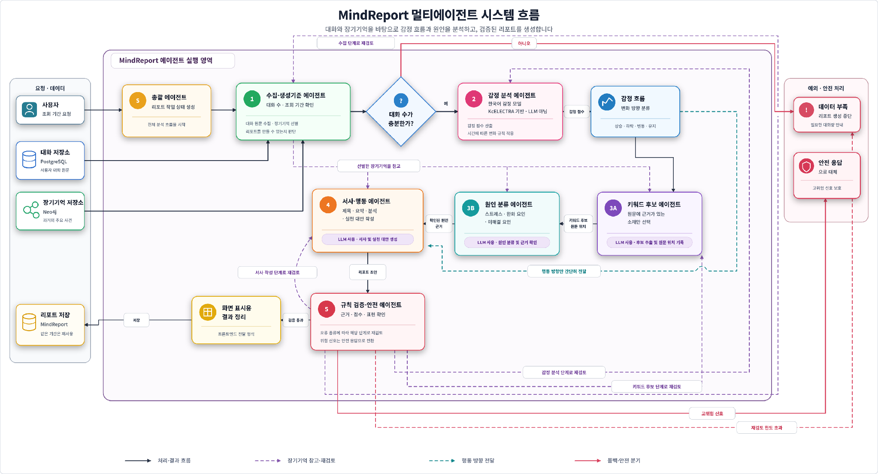

2.2 구성 및 역할 정의
에이전트 명 | 기술 스택 | 주요 역할 및 책임
Supervisor Agent | LangGraph StateGraph | 8개 노드의 조건부 라우팅, 선택 재검토, completed·fallback_ready·safety_ready 종단 상태를 관리.
수집·생성기준 Agent | Django ORM / Neo4j Cypher | 주 5개·월 20개 사용자 발화 기준을 판정하고, PostgreSQL 원문과 기간 내 장기기억 사건을 수집.
감정분석 Agent | KcELECTRA / NumPy 규칙 | 4감정 확률을 일별 0~100 점수로 변환하고 상승·하락·변동·유지 흐름과 대안 방향을 산출.
원인키워드 Agent | LangChain / GPT-5.4-mini | 메시지·날짜·GraphDB 사건에 접지된 후보를 추출하고 스트레스·이완 원인과 공개 라벨을 분류.
서사·행동 Agent | LangChain / GPT-5.4-mini | 검증된 감정 흐름과 원인을 바탕으로 분석 문장, 구체 행동, 실행 시점과 제안 카드를 생성.
검증·안전 Agent | Deterministic Guardrails | 근거·기간·점수·원인·표현을 검증하고 해당 단계 재실행, 안전 응답 또는 데이터 부족 폴백으로 라우팅.

2.3 에이전트 오케스트레이션 (LangGraph) 및 상태 관리
본 시스템은 LangGraph StateGraph로 순차 분석 경로와 검증 후 선택 재진입 경로를 함께 관리한다. Supervisor는 별도 생성 LLM이 아니라 공용 상태와 라우팅 함수를 소유하는 결정적 오케스트레이터이다.
- State Schema 정의: MindReportGraphState는 요청, 수집 근거, 각 에이전트 결과, 검증 결과, 최종 payload와 제어 정보를 한 실행 단위로 전달한다.
  - 요청 문맥: user, period_type, target_date/year/month, generated_on과 테스트·대체 실행용 모델 클라이언트.
  - 수집·채점: collection_result(eligibility, source_messages, ltm_events)와 scoring_result, emotion_flow.
  - 원인·서사: keyword_result, cause_result, label_result, alternative_plan, narrative_result.
  - 최종 출력: report_payload 또는 fallback_payload와 validation_result.
  - 체인 제어: status, next_node, revision_target, revision_instructions, retry_count, max_retries, error.
  - 추적성: 각 노드가 node·status·message·payload를 trace에 누적하여 라우팅 근거와 실패 위치를 남긴다.
- 라우팅 제어: 기준 미달은 즉시 폴백, 중간 노드 blocked는 폴백, 검증 오류는 criteria/emotion/cause/narrative 중 원인 단계로 최대 1회 재진입한다. 통과·안전·폴백은 각각 format_report·safety_response·fallback_report에서 종료한다.

2.4 기술 스택 및 연동 구조
- 애플리케이션 경계: Vue 화면은 세션 인증된 Django REST Framework /mindreport/generate/ API를 호출한다. GET은 완료 기간을 보충 생성해 조회하고, POST는 최신 주간과 월말의 월간 리포트를 갱신한다.
- 오케스트레이션: LangGraph, Python TypedDict 상태, 역할별 서비스 클래스와 조건부 edge를 사용한다.
  - 모델 계층: 파인튜닝 KcELECTRA(로컬 GPU/CPU 또는 EMOTION_API_URL Lambda)가 감정 확률을 산출하고, 원인·서사 생성은 LangChain 기반 GPT-5.4-mini를 temperature 0으로 호출한다.
  - 데이터 계층: PostgreSQL은 ChatMessage와 MindReport를 영속화한다. Neo4j는 Episode→Event·인물·장소·주제·감정을 최대 40건 보강하며, 드라이버 장애 시 빈 LTM으로 저하되어 원문 분석은 계속된다.
- 운영 연동: 주간 월요일 00:05, 월간 1일 00:10 기본 스케줄로 활성 사용자만 처리한다. 데이터 부족 시 Tavily 근거를 쓰는 Fallback Web Agent를 호출하되, 검색 근거가 없으면 추천을 비워 허위 내용을 막는다.

3. Workflow
- 1) 실행 요청 (Trigger): 정기 스케줄, GET 보충 생성 또는 POST 즉시 갱신이 기간·사용자 정보를 Supervisor에 전달.
- 2) 수집·기준 판정: 기간 내 사용자 발화를 PostgreSQL에서 조회하고 주 5개·월 20개 기준을 확인하며, Neo4j 사건을 선택적으로 보강. 미달이면 폴백으로 전이.
- 3) 감정 채점·흐름: KcELECTRA가 발화별 4감정 확률을 산출하고 일별 평균·가중 점수와 상태를 만든 뒤, 규칙이 상승·하락·변동·유지를 결정.
  - 4) 원인 후보·분류: 메시지 ID·날짜·GraphDB 사건을 포함한 후보를 추출하고, stress·relief·unresolved로 분류. 확신도 0.6 미만은 공개 원인에서 제외.
  - 5) 서사·행동 생성: 검증 가능한 원인과 감정 흐름만 사용해 분석 문장, 작은 시작 방법, 반복 가능한 실행 시점, suggestionCards를 생성.
- 6) 규칙 검증: 기간·근거 집합·점수 범위·GraphDB 참조·문장 접지·직접 인용·진단 단정·PII·고위험 신호를 검증하고 오류의 소유 단계로 선택 재검토.
- 7) 종단 라우팅: 검증 통과는 completed, 최근 고위험 신호는 safety_ready, 데이터·모델·검증 중단은 fallback_ready payload로 종료.
- 8) 저장·표시: payload 계약을 확인한 뒤 동일 사용자·기간 행을 transaction.atomic과 select_for_update로 생성·갱신하고, 프론트엔드 필드로 직렬화해 반환.

4. 시스템 장애 대응 및 신뢰성 설계

4.1 데이터 부족 및 선택 저장소 장애 대응
- 생성 기준: 주간은 사용자 발화 5개(환경설정 최소 3), 월간은 20개(최소 5)를 기본 기준으로 사용한다. 미달 시 분석 모델을 실행하지 않고 데이터 부족 리포트로 전환한다.
- 저장소·검색 폴백: Neo4j 연결 실패는 로그를 남기고 빈 장기기억으로 계속한다. 데이터 부족 리포트는 Tavily 검색 근거가 있을 때만 가벼운 활동을 제안하며, 키·검색·LLM 오류 시 추천을 비워 임의 생성 결과가 사용자 대화 분석처럼 보이지 않게 한다.

4.2 판단 오류 및 무한 루프 대응
- 재검토 한도: 검증 에이전트는 오류 대상에 따라 기준·감정·원인·서사 노드로 되돌리며, max_retries 기본값 1로 재진입을 제한한다. 재시도 후 경고만 남으면passed_with_warnings로 완료할 수 있지만 오류가 남으면 폴백한다.
- Graceful Degradation: 감정 모델 출력 형상·확률합·유한값이 잘못되거나, 원인·서사 클라이언트가 없거나, 중간 노드가 blocked가 되면 다음 생성 단계로 진행하지 않고 데이터 부족 종단으로 전환한다. 부분 결과를 사실처럼 조립하지 않는다.

4.3 외부 모델·API·저장 장애 대응
- 모델 이중화: KcELECTRA는 최초 1회 로컬 모델을 로드해 재사용하고, 로컬 산출물 부재 시 EMOTION_API_URL의 동일 모델 Lambda로 채점한다. 두 경로가 모두 없거나 확률 계약이 깨지면 오류 상태로 차단하여 폴백한다.
- API·저장 복구: LLM/Tavily 예외는 외부 근거 없는 결과를 만들지 않고 실패 상태 또는 빈 추천으로 반환한다. 저장은 원자 트랜잭션·행 잠금·기간별 중복 정리로 보호하고, 스케줄러는 사용자별 연결을 닫은 뒤 실패 건을 기록하며 다음 polling iteration에서 다시 수행한다.

4.4 출력 검수 및 안전 분기 (Guardrails)
- Automated Gatekeeping: 수집·채점의 메시지 집합과 날짜, 점수 0~100 및 KcELECTRA method, 원인 근거 ID·날짜·GraphDB 사건을 대조한다. 공개 문장에서는 내부 점수·흐름명·직접 인용·근거 없는 날짜·진단/치료 보장·과도한 낙관·주민번호·전화·이메일을 차단한다. 최근 24시간 고위험 표현은 일반 분석·추천 대신 안전 확인 응답으로 전환하며, 저장된 안전 응답도 24시간 뒤 재생성 대상으로 만든다.

5. 평가 및 테스트 전략 (Evaluation Metrics)
2026.07.30에 Docker 서비스 컨테이너에서 MindReport 전용 Django 테스트를 실제 실행했다. 핵심 결과만 요약하며 상세 테스트 명세는 별도 테스트 문서에서 관리한다.
실행 결과: 78개 실행, 78개 통과, 실패·오류·건너뜀 0개이며 테스트 러너 실행시간은 10.640초이다.
핵심 테스트 범주 | 검증 범위 | 실행 결과
채점·에이전트·검증 | 감정 채점, 흐름 규칙, 에이전트 통합, 선택 재검토, 안전 라우팅 | 49 / 49 통과
API·스케줄·Fallback | 인증, payload, 저장·중복 갱신, 기간 경계, 데이터 부족·고위험 분기 | 26 / 26 통과
Neo4j 장기기억 수집 | Episode 중심 사실 수집, 컨텍스트 변환, 드라이버 부재 시 저하 처리 | 3 / 3 통과

검증 범위: 테스트는 인메모리 SQLite와 mock 기반 외부 연동을 사용했다. 운영 PostgreSQL 동시성, 실제 LLM·Tavily·Lambda·Neo4j 네트워크, 부하·장시간 스케줄 안정성은 별도 통합·성능 테스트 범위이다.
모델 성능 참고: 저장된 학습 산출물은 작성체 Macro-F1 0.7059, 채팅체 150문장 Macro-F1 0.7764이다. 이번 회귀 테스트에서는 F1을 재계산하지 않았다.
6. 결론 및 향후 개선 방향
마음리포트 아키텍처는 결정적 감정 모델·시계열 규칙, 근거 중심 LLM 에이전트, 선택 재검토형 검증 게이트를 결합한다. PostgreSQL 원문만으로도 핵심 분석을 유지하면서 Neo4j 사건을 선택적으로 보강하고, 정상·데이터 부족·안전의 세 결과를 명시적으로 분리해 장애 시에도 허위 리포트가 저장되지 않도록 설계했다.
향후에는 현재 프로세스 내부 스케줄러를 Celery·전용 워커와 분산 락으로 이전해 수평 확장 시 중복 실행을 제거하고, 노드별 latency·token·failure·revision 지표와 trace_id를 중앙 관측 시스템에 연결할 계획이다. 또한 외부 LLM·Lambda·Tavily에 timeout·circuit breaker·지수 백오프를 표준화하고, 안전 표현 회귀셋과 원인 접지 평가셋을 지속 확장해 운영 품질을 정량 관리한다.

